2011届深圳实验学校高三上学期期末考试
数学(理科)试卷
一、选择题(本大题共8个小题；每小题5分，共40分．在每小题给出的四个选项中，有且只有一项是符合题目要求的)
1．已知集合，是实数集，则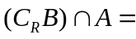（ ）
A． B．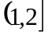 C．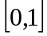 D．
2．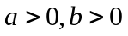且，则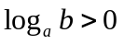是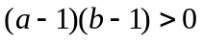的( )
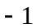
A．充分不必要条件 B．必要不充分条件
C．充要条件 D．既不充分又不必要
3．若函数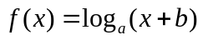的图象如右图，其中为常数．
则函数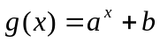的大致图象是( )
A． B． C． D．
4．设平面区域是由双曲线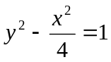的两条渐近线和椭圆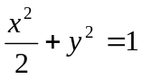的右准线所围成三角形的边界及内部．若点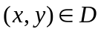，则目标函数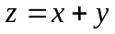的最大值为( )
A． B． C． D．
5．定义行列式运算：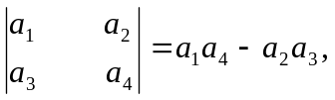将函数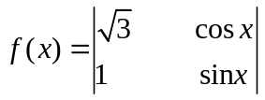的图象向左平移个单位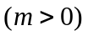，若所得图象对应的函数为偶函数，则的最小值是( )
A．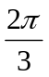 B．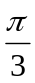 C． 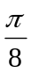 D．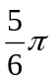
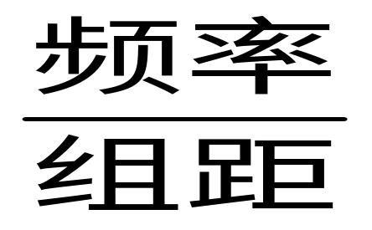
6．某校对高三年级的学生进行体检，现将高三男
50
55
60
65
70
75
体重(kg)
80
生的体重(单位：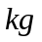)数据进行整理后分成六组，
并绘制频率分布直方图(如图所示)．已知图中从左
到右第一、第六小组的频率分别为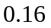、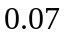，
第一、第二、第三小组的频率成等比数列，第三、
第四、第五、第六小组的频率成等差数列，且第三
小组的频数为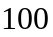，则该校高三年级的男生总数为
( )
A．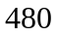 B．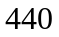 C．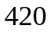 D．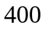
7．函数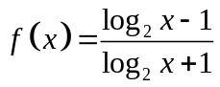，若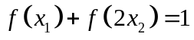（其中、均大于２），则
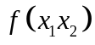的最小值为( )
A． B． C． D．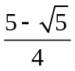
8．用红、黄、蓝三种颜色之一去涂图中标号为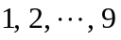
1 | 2 | 3
4 | 5 | 6
7 | 8 | 9

的个小正方形（如右图），使得任意相邻（有公共边的）
小正方形所涂颜色都不相同，且标号为“、、”的
小正方形涂相同的颜色，则符合条件的所有涂法共有( )
A．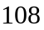种 B．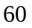种 C．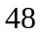种 D．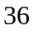种
二、填空题(本大题共6小题，每小题5分，满分30分)
9． 设函数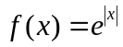，则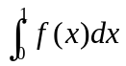=_____________．
10．设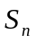为等差数列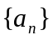的前项和，若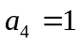，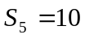，则取得最大值时，
的值为 ．
11．如图，一个空间几何体的正视图、侧视图是两个边长
正视图 侧视图
俯视图
为1的正方形，俯视图是直角边长为1的等腰直角三角形，
则这个几何体的表面积等于 ．
12．已知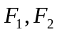分别为双曲线的左、右焦点，是为双曲线
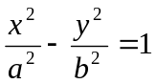左支上的一点，若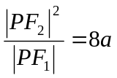，则双曲线的
离心率的取值范围是_ ____．
13．已知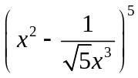的展开式中的常数项为，是以为周期的偶函数，且当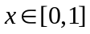时，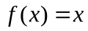，若在区间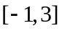内，函数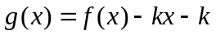有4个零点，则实数的取值范围是 ．
14．已知是的中线，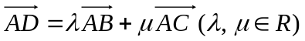，那么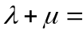_____；若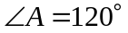，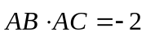，则的最小值是__________．
三、解答题(解答须写出文字说明、证明过程或演算步骤)
15． (本小题满分12分)
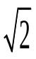
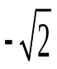
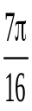
已知函数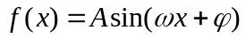(其中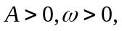
y
x
O
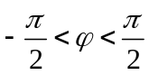)一个周期的图象如右图所示．
（Ⅰ）求函数的解析式，并指出对应曲
线的振幅、频率和初相；
（Ⅱ）设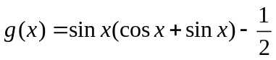，问函数
的图象可由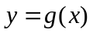的图象经过怎样的平移和伸缩变换得到？

16．(本小题满分12分)
已知集合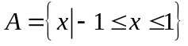，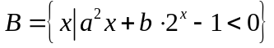．
（Ⅰ）若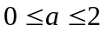，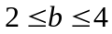，且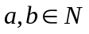．任取一组、值，观察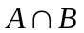的结果是否为空集，求使得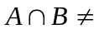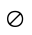的概率．
（Ⅱ）将（Ⅰ）中的条件改为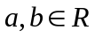,试求使得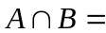的概率．
(Ⅲ)在（Ⅱ）的条件下，任意进行6次试验，用表示其中的次数，求的数学期望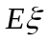．

17．(本小题满分14分)
如图所示：在中,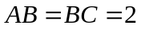,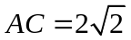．
直角梯形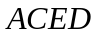所在的平面与所在的平面互相垂
直，且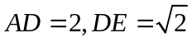，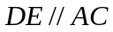且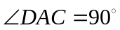．
（Ⅰ)求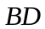和面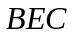所成角的余弦值；
(Ⅱ)在线段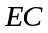上是否存在点使得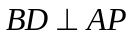，若
存在，求出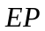与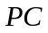的比值，并求出点到平面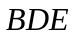
的距离；若不存在，请说明理由, 并求出的中点到平面
的距离．

18．(本小题满分14分)
已知定义在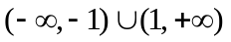上的奇函数满足：(1)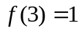; (2)对任意的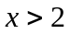，均有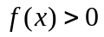； (3)对任意的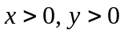均有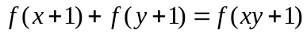．
（Ⅰ)试求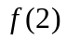的值；
(Ⅱ) 证明在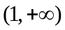上单调递增；
(Ⅲ)是否存在实数，使得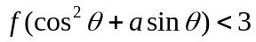对任意的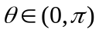恒成立？若存在，请求出的范围；若不存在，请说明理由．

19．(本小题满分14分)
已知椭圆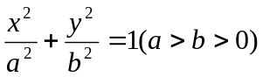的左顶点为，右焦点为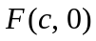，直线的方程为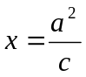．如果点到的距离为，且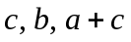成等比数列．
（Ⅰ)求椭圆的方程；
(Ⅱ)过点任作直线与椭圆交于、两点，直线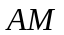、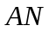分别与直线相交于点、．试判断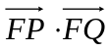是否为定值？若是，求出这个定值；若不是，请说明理由．

20．(本小题满分14分)
设数列、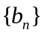满足：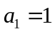，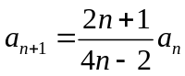，且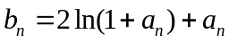
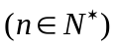．
（Ⅰ)求数列的通项；
(Ⅱ)求证：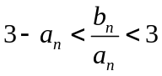；
(Ⅲ)若数列的前项和为，证明：

